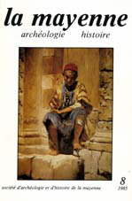 | Tome n° 8  (année1985)
NAVEAU J, L'église de Pritz à Laval, fouilles de 1983
GUEGUEN A, Erve et Treulon: chemins et naissances paysagères en Mayenne
BOUFLET J-H, Essai de chronologie de la construction de l'église de Bais
POIRIER B, La violence dans le ressort du présidial de Château-Gontier à la fin du XVIIè siècle (1660-1700)
FROGER B, Les émotions populaires dans le Bas-Maine et le Haut-Anjou de 1661 à 1789
BARREAU J, Routes et chemins mayennais au XVIIIè siècle
DORNIC F, La disparition des forges au bois en Mayenne (XVIIIè-XIXè s.)
PILLON D, Un peintre officiel au XIXè: Charles Landelle (Laval 1821, Paris 1908) ou la réussite d'une carrière

